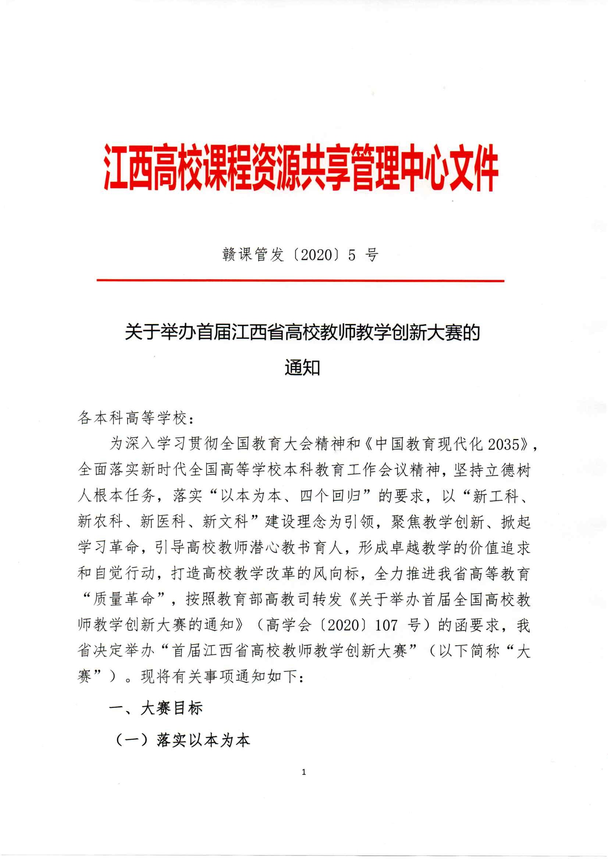
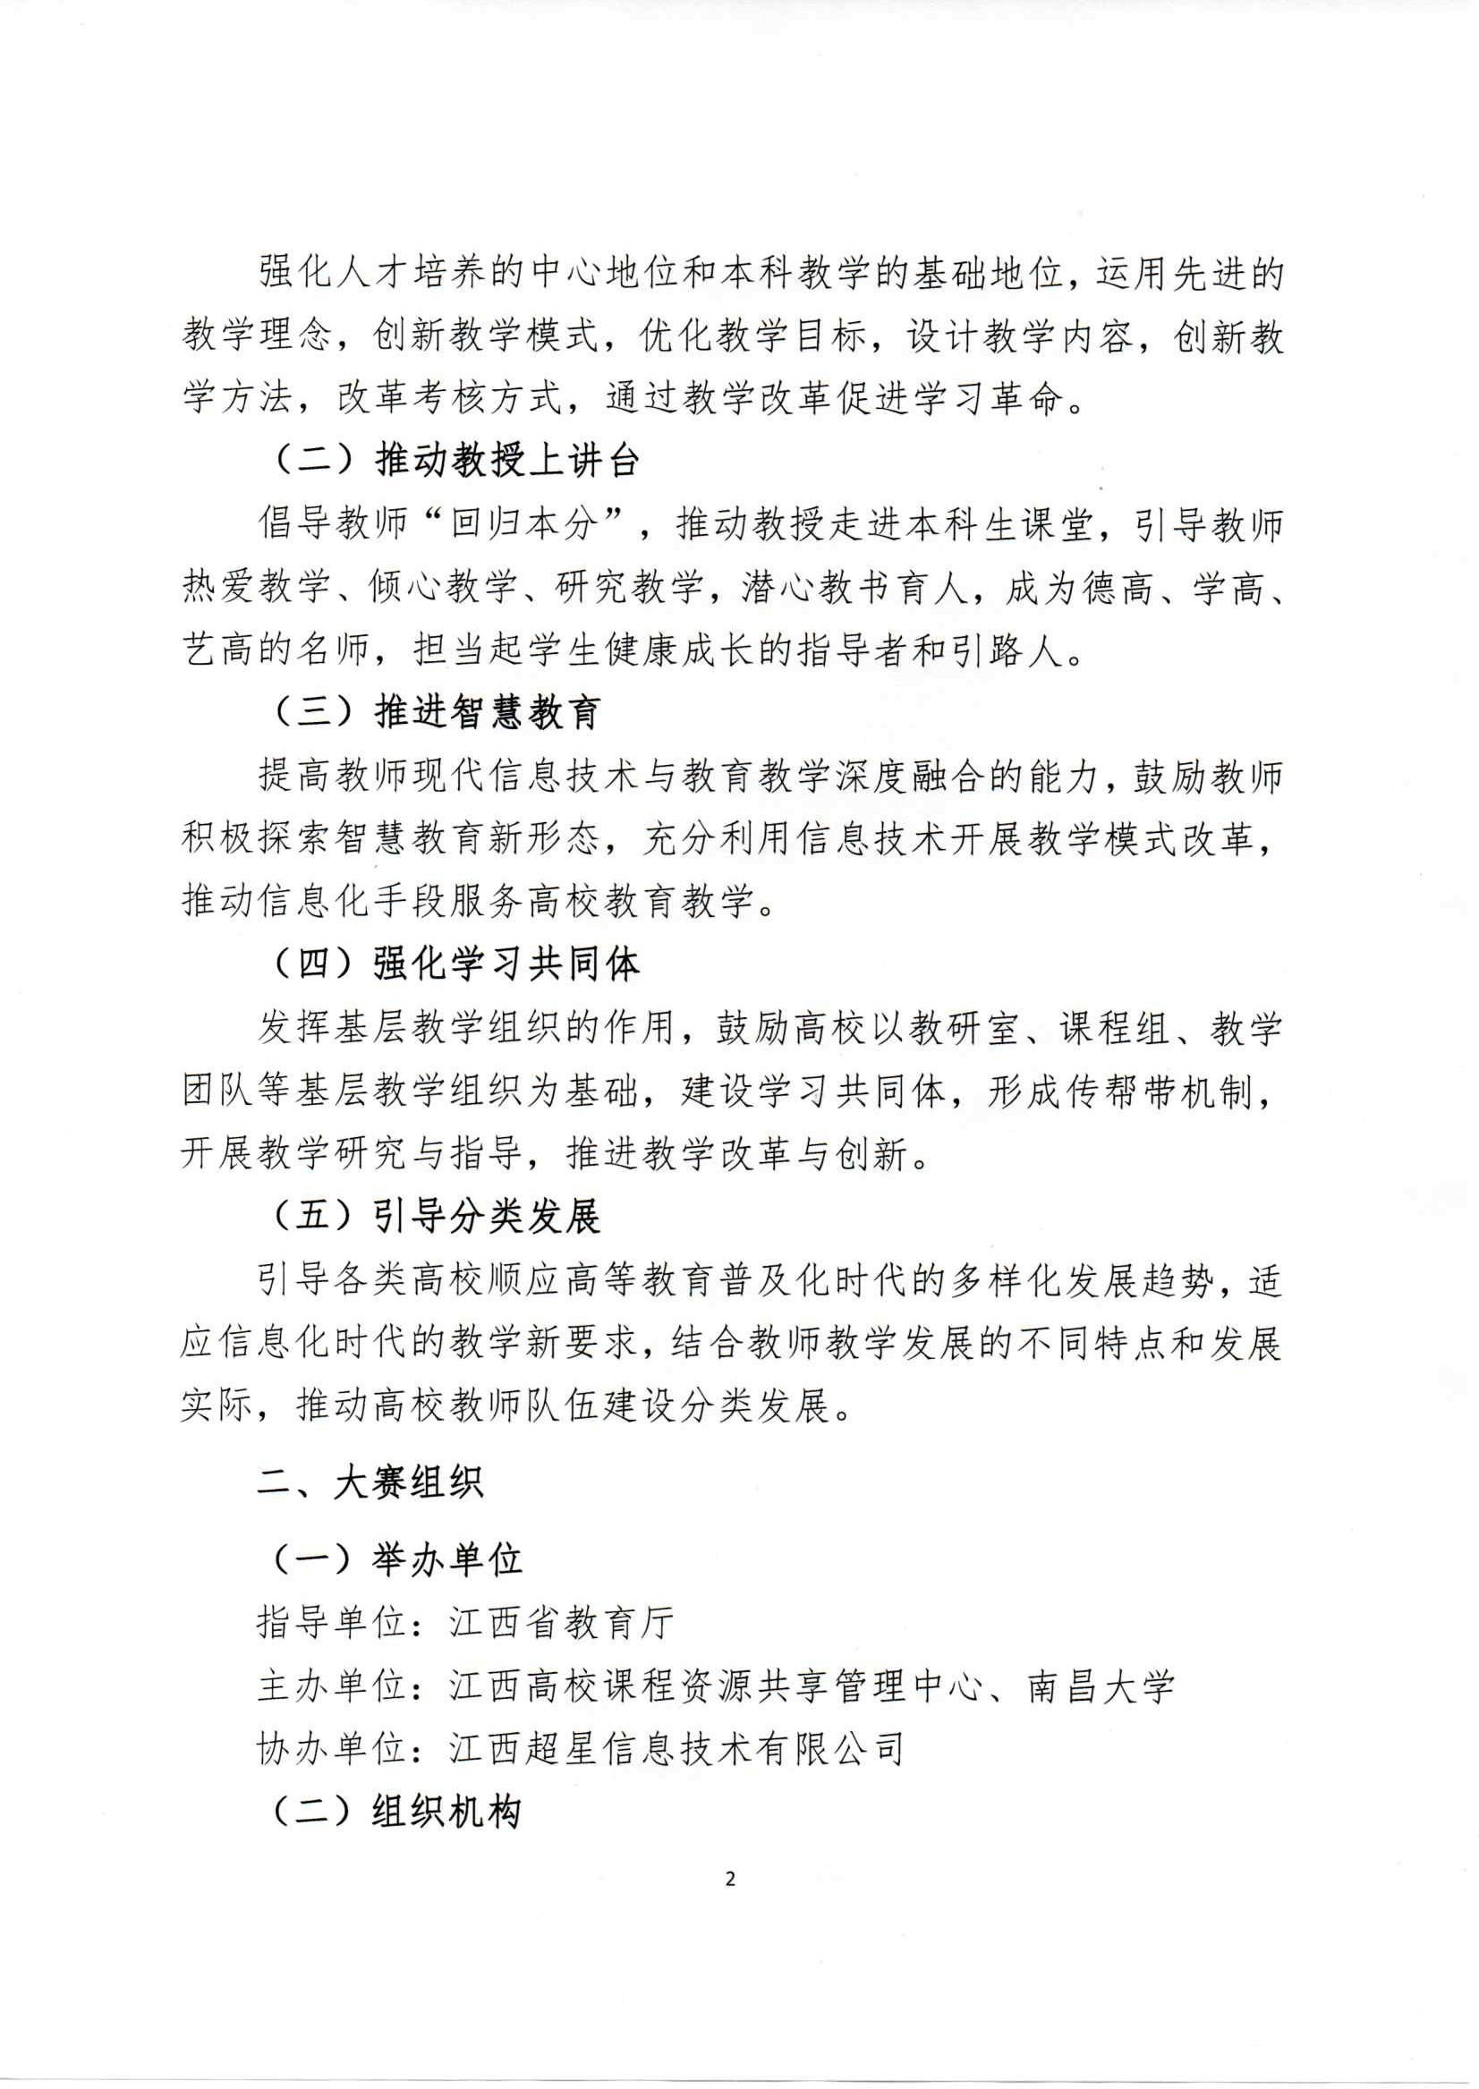

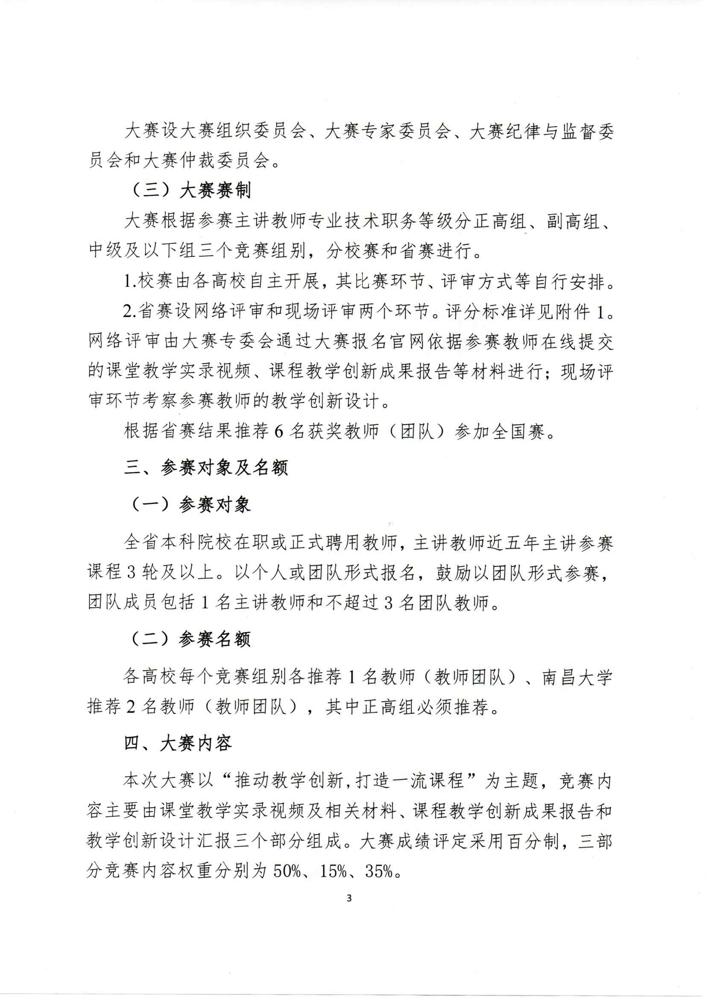

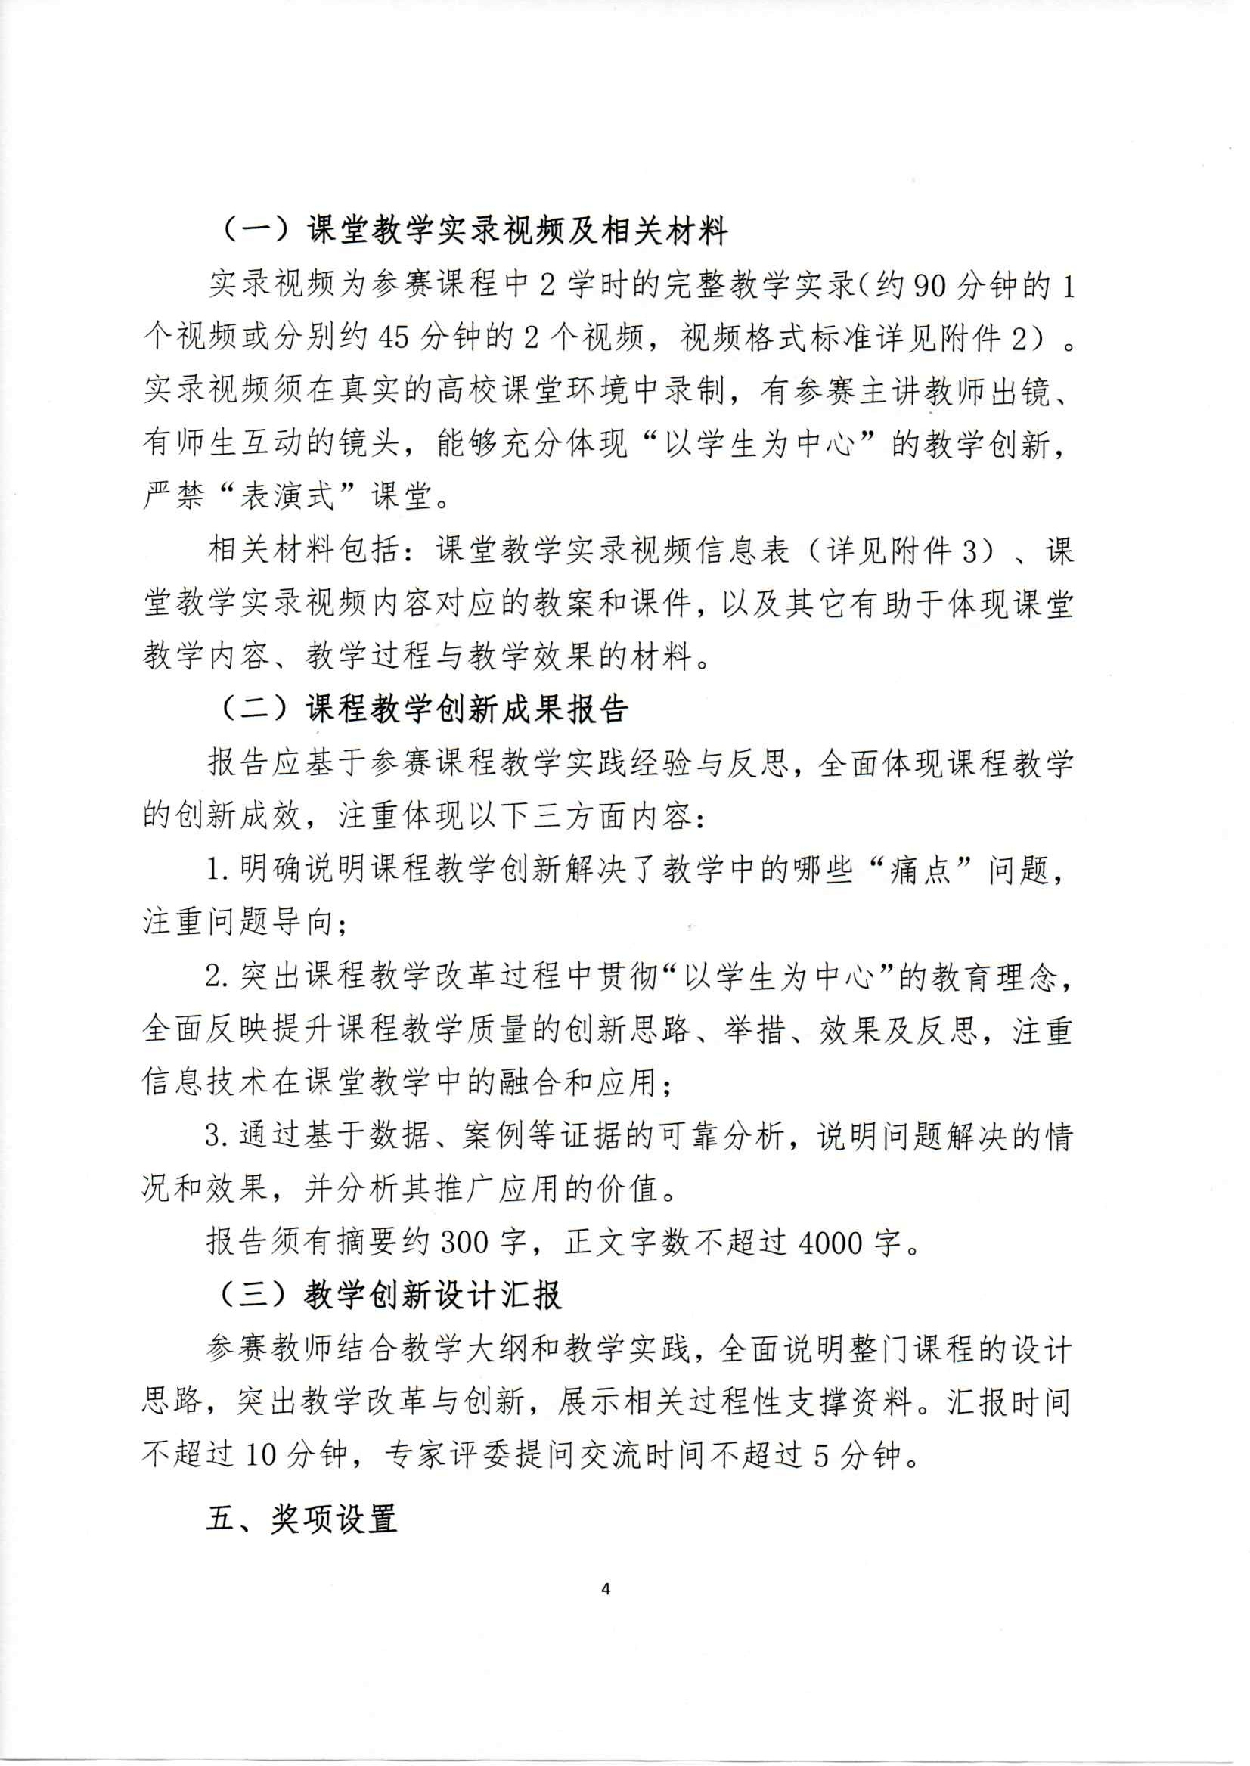

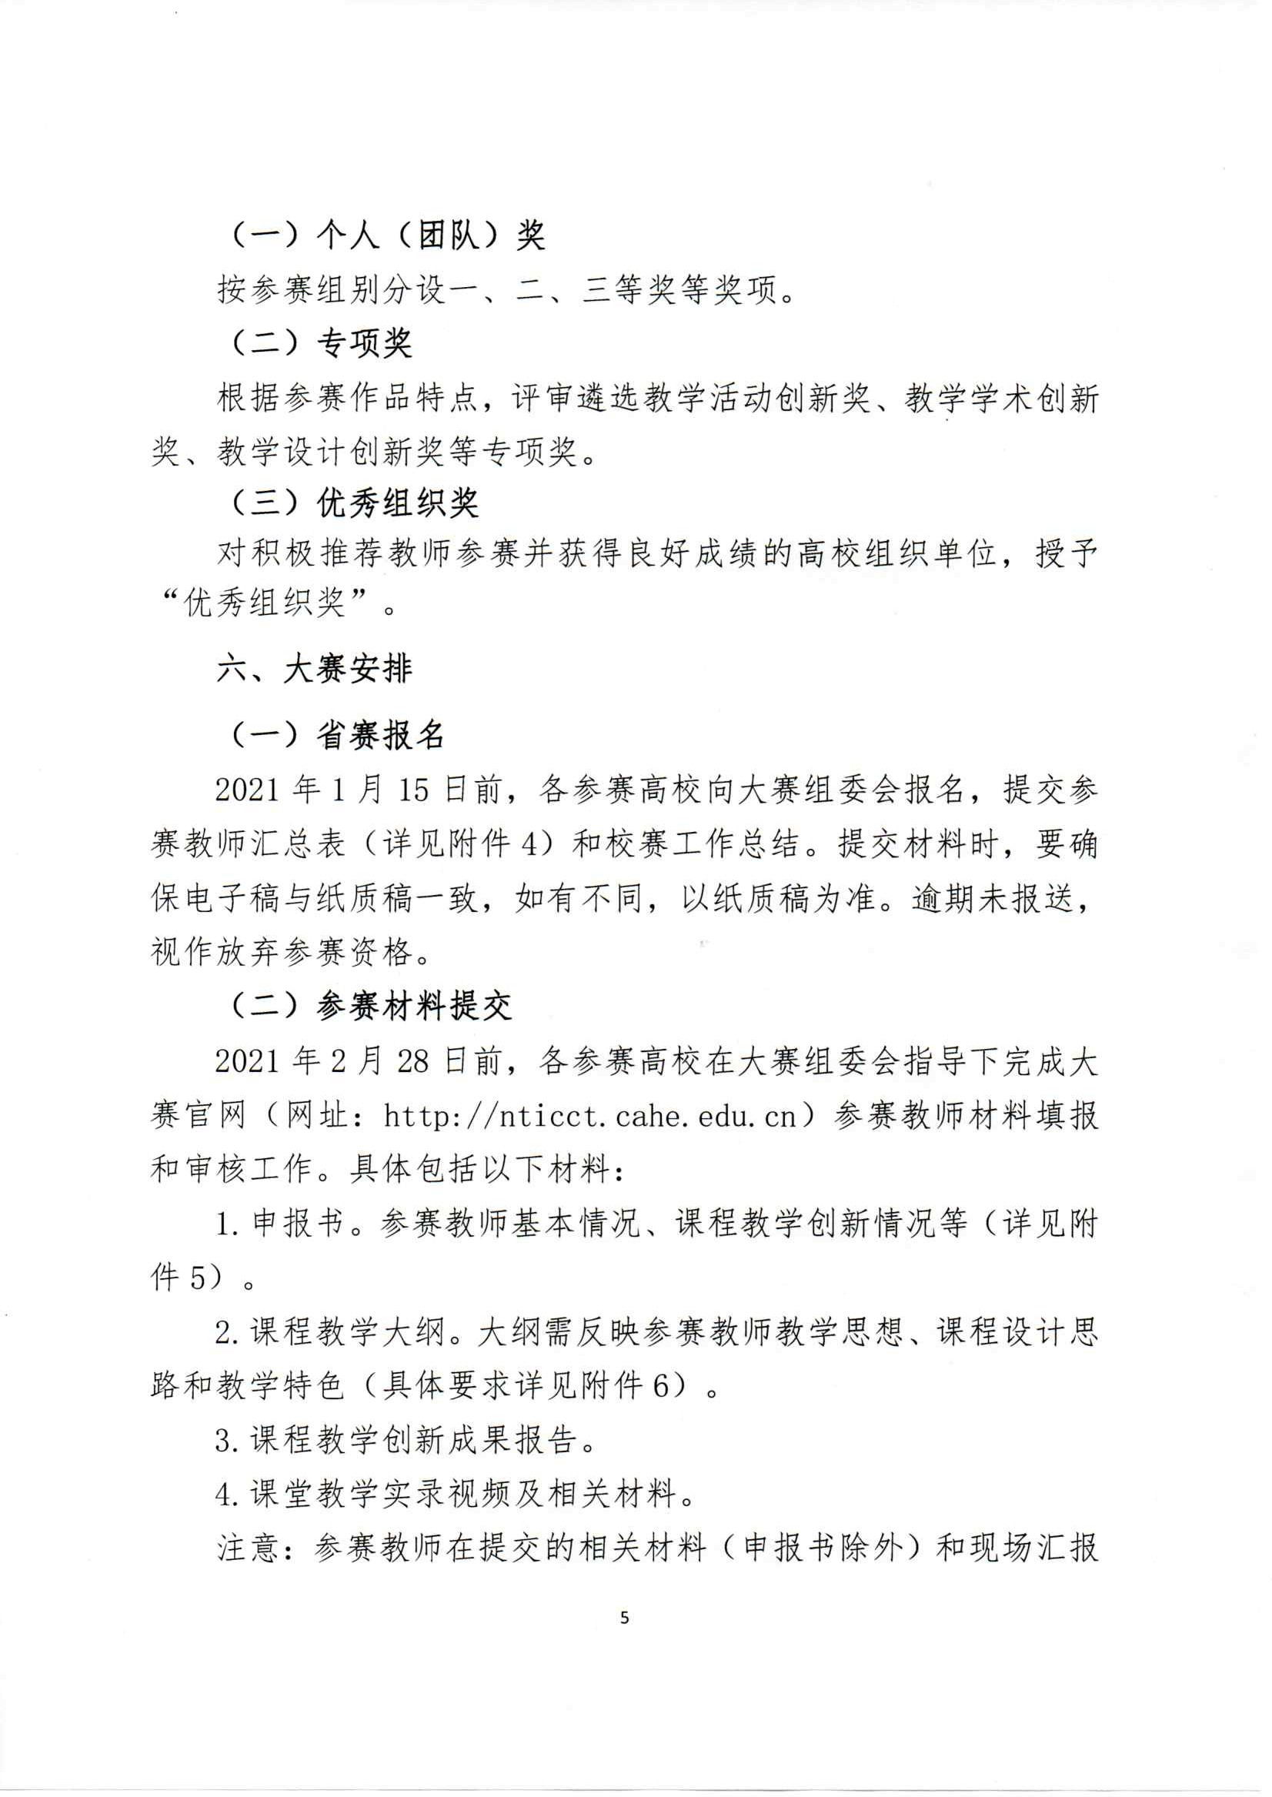

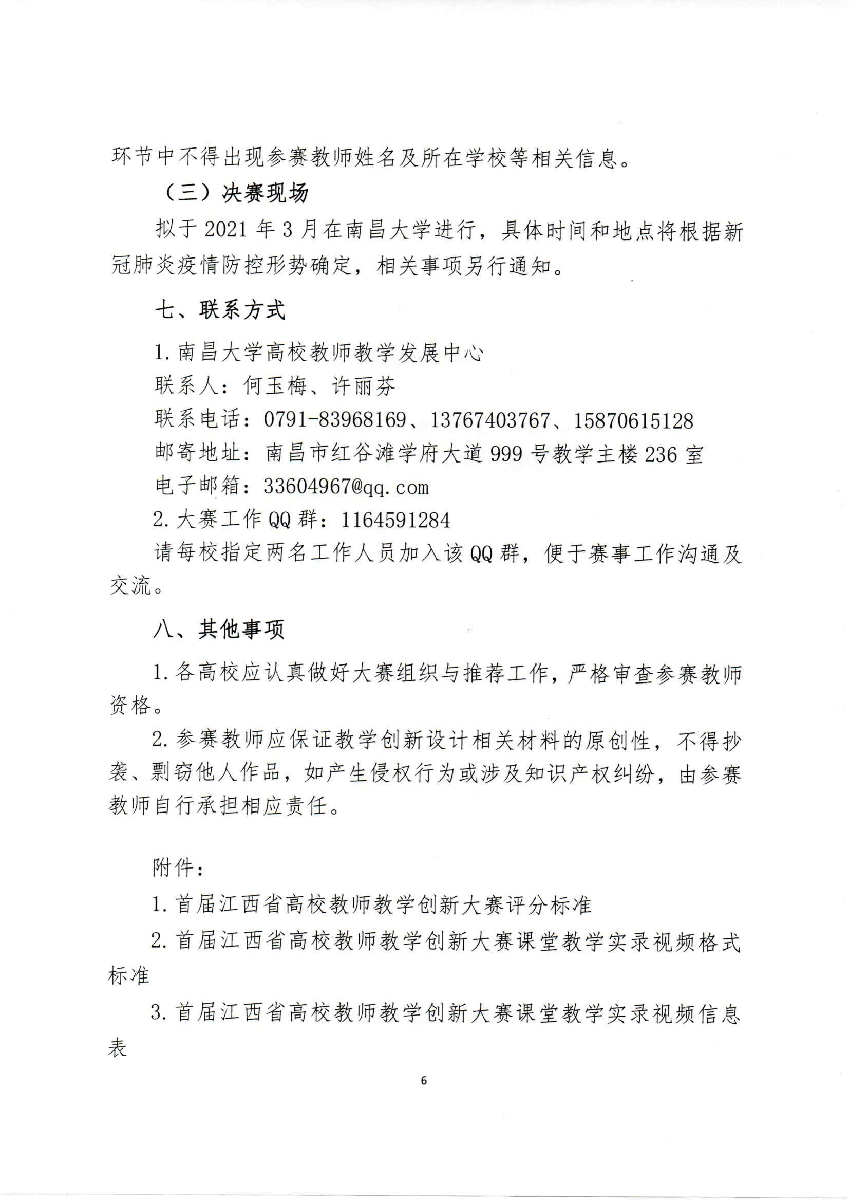

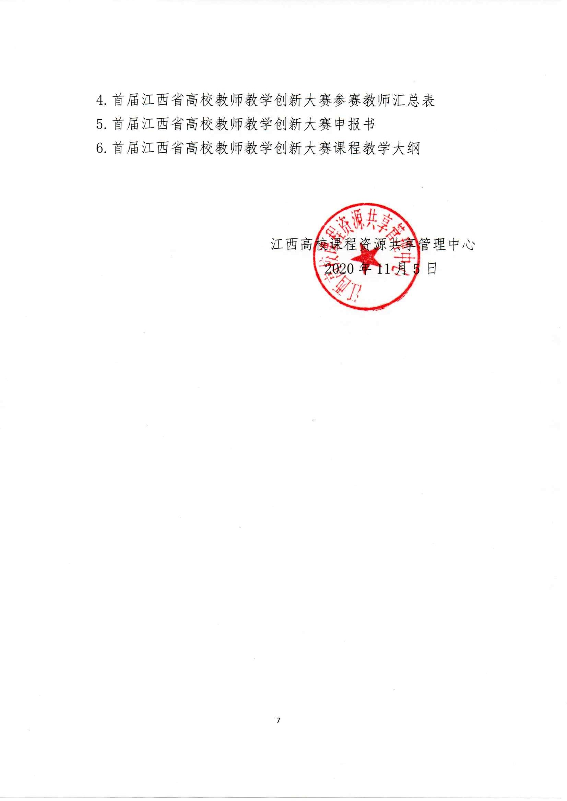

附件 1

首届江西省高校教师教学创新大赛评分标准
一、课堂教学实录视频评分表（占比为 50%）

评价维度 | 评价要点 | 分值
教学理念 | 教学理念符合学科专业与课程要求，体现立德树人思想和  “学生中心、产出导向、持续改进”的教育教学理念； | 10 分
教学内容 | 具备高阶性、创新性、挑战度的“金课”特征。教学内容有深  度、广度，反映学科前沿，渗透专业思想，使用质量高的教学资源。 | 40 分
 | 重点难点突出、逻辑合理、结构清晰。
 | 课程思政目标得到实现，促进学生家国情怀、科学与人文精神的培养。
教学模式 | 注重以学生为中心创新教学，体现教师主导、学生主体。 | 20 分
 | 教学目标科学、明确，重视学生发展需要，所有课堂活动与教学目标具有一致性。
 | 教学组织有序，教学过程安排合理。创新教学方法与策略， 调动学生积极性，师生互动充分。
 | 合理有效运用现代信息技术，支撑教学创新。
 | 考核评价的内容和方式创新。
教学效果 | 课堂讲授富有吸引力，课堂气氛融洽，学生思维活跃，深度参与课堂。 | 20 分
学生知识、能力与素质得到了全面发展，有效激发学生的学
习兴趣，培养了学生的自主学习能力。
 | 教学风格突出、教学模式新颖、效果好，具有较大的借鉴和推广价值。
视频质量 | 教学视频清晰、流畅，能客观、真实反映教师和学生的教学  过程常态。 | 10 分
总分 |  | 100 分

1

二、课程教学创新成果报告评分表（占比为 15%）

评价维度 | 评价要点 | 分值
有明确的问题导向 | 强调课程教学创新的出发点是为了解决课堂教学中存在的影响学生学习的切实问题，能够体现以学生发展为中心的理念。 | 25 分
有明显的创新特色 | 对教学目标、内容、活动、评价、方法等教学各要素分析全面、透彻，能够凸显课程教学创新点。 | 30 分
注重与信息技术的融合 | 能够把握新时代下学生学习特点，充分利用现代信息技术手段开展课程教学活动和学习评价。 | 25 分
注重创新成果的辐射 | 能够对创新实践成效开展基于证据的有效分析与总结，形成具有较强辐射推广价值的教学新方法、新模式。 | 20 分
总分 |  | 100 分
备注：文风严谨，表述流畅，严格遵守学术规范，不存在任何知识产权争议
三、教学创新设计汇报评分表（占比为 35%）

评价维度 | 评价要点 | 分值
理念与目标 | 课程教学贴合“以学生发展为中心”的理念，强调高阶能力以及情感价值的课程目标。 | 25 分
教学内容 | 课程内容有深度、广度，反映学科前沿，渗透专业思想，使用质量高的教学资源。 | 30 分
 | 将思想政治教育与专业教育有机融合。
 | 将学科研究新进展、实践发展新经验、社会需求新变化纳入教学内容。
过程与方法 | 教学活动丰富多样，能体现各等级水平的知识、技能和情感价值目标。 | 25 分
 | 能根据课程特点，用创新的教学策略、方法、技术解决课堂中存在的各种问题和困难。
 | 强化师生和生生互动，教学活动应循序渐进，教师提供必要的支持和指导，帮助学生成为自主学习者。
考评与反馈 | 测试多种多样，能合理评价学生知识、技能的掌握情况。 | 20 分
 | 过程性评价与终结性评价相结合，以促成学生进步为出发点设计多元的评价方式，且给与及时反馈。
 | 提供清晰合理的评价规则和标准，积极创造学生自我评价和同伴互评的机会。
总分 |  | 100 分

2

附件 2

首届江西省高校教师教学创新大赛课堂教学实录视频标准
- 课堂教学实录视频应为参赛课程中 2 学时的完整教学实录（约 90
分钟的 1 个视频或分别约 45 分钟的 2 个视频）。
- 视频须全程连续录制（不得使用摇臂、无人机等脱离课堂教学实际、片面追求拍摄效果的录制手段，拍摄机位不超过 2 个，不影响正常教学秩序）。
- 主讲教师必须出镜，要有学生的镜头，须告知学生可能出现在视频中，此视频会公开。
- 能够体现课程教学创新，不允许配音，不泄露学校名称和教师姓名。
- 提交不超过 2 段视频文件，文件采用 MP4 格式，分辨率 720P 以上，每段视频文件大小不超过 1200MB，图像清晰稳定，声音清楚。
- 视频文件命名按照“课程名称+授课内容”的形式。

1

附件 3

首届江西省高校教师教学创新大赛课堂教学实录视频信息表

课程名称 |  | 班级人数
授课内容 |  | 所属课程章节
视频总时长(单  位:分钟) |  | 视频文件数  (单位:个)
教学目标
教学活动与 学生学习测评设计
（含主要创新点或特点，
100 字左右）
例如：时长 45 分钟（用mm:ss 表示分秒，hh:mm:ss 表示时分秒）
0:00 - 7:30 教学活动1：主要问题引入；
7:30 - 14:30 教学活动2：思考-配对-分享：
视频分段
与
对应时间
（视频分段以
体现以上设计
思想为宜）

1

附件 4

首届江西省高校教师教学创新大赛参赛教师汇总表
单位名称： （盖章） 联系人： 联系电话：

参赛教师（团队） |  | 姓名 | 性别 | 工作单位 | 职称/职务 | 联系方式
正高组 | 主讲教师
 | 团队教师
 | …
副高组 | 主讲教师
 | 团队教师
中级及以下组 | 主讲教师
 | 团队教师
备注
注：可根据参赛人员增删行

1

附件 5

首届江西省高校教师教学创新大赛申报书
一、基本情况
主讲教师 | 性别 |  |  | 出生年月 |  | 职称 |  | 照片
 | 民族 |  |  | 政治面貌 |  | 学历/ 学位
 | 工作单位 |  |  |  |  | 所在教学单位
 | Email |  |  |  |  | 手机
团队教师 | 姓名 | 性别 | 出生年月 | 职称 | 学历/ 学位 | 工作单位 |  | 教学任务
基层教学组织 | 组织名称 | （例如：教研室、课程组、教学团队等）
 | 支持保障 | （参赛教师所在基层教学组织给予的相关支持保障措施）
参赛课程情况 | 课程名称 |  |  |  |  | 课程¹ 类型
 | 开课年级 |  |  |  |  | 学科2 门类
教学情况 | （个人或团队近 3 年来在承担学校教学任务、开展教学研究、获得教学奖励等方面的情况）。
1 如思政课程、通识课程、公共基础课程、专业课程等
2 按照教育部颁布的《普通高等学校本科专业目录（2020 年版）》的学科门类填写：哲学—01，经济学—02， 法学—03，教育学—04，文学—05，历史学—06，理学—07，工学—08，农学—09，医学—10，管理学—12， 艺术学－13

1

二、主讲教师近五年内讲授参赛课程情况

课程名称 | 授课学期 | 授课学时 | 授课对象 | 总人数
XXX
三、课程教学创新情况

1.教学目标及学情分析（限 300 字）
2.创新理念及思路（限 300 字）
3.创新方法及途径（限 500 字）（主要陈述在教学模式、教学内容、教学活动、教学组织、教学方法与手段、教学评价等方面如何实现教学创新）
4.教学创新效果及成果（限 300 字）（主要陈述通过实施教学改革创新，所取得的主要教育教学效果与成果、学生反馈，以及推广应用情况）

2

四、推荐意见
学校教务部门意见 | （盖章） 年 月 日
学校政治审查意见 | 该课程内容及上传的申报材料思想导向正确，不存在思想性问题。  主讲教师及团队成员遵纪守法，无违法违纪行为，不存在师德师风问题、 学术不端等问题，三年内未出现过教学事故。  学校党委（盖章） 年 月 日
学校意见 | 学校 （盖章）年 月 日

3

附件 6

首届江西省高校教师教学创新大赛课程教学大纲
（模板）
课程名称： 学分/学时:
课程类别: 授课对象:
预修要求:

（教学大纲内容包括课程介绍、教学目标、教学内容、考核方式、教学安排、参考教材及相关资料等。）

1

